- RAZRED
- Ljudje smo zelo radovedni, zanima nas veliko stvari, dogajanja,… Tokrat se spremeni v novinarja in si pripravi vprašanja, da boš izvedel-a čim več o delu na vrtu spomladi. Opravi intervju s starimi starši ali z drugim sorodnikom,… Vprašanj naj bo najmanj 10 – zapiši jih, prav tako tudi odgovore.

- Predlagam ti, da rešiš nekaj vaj za vidnega razločevanja in pozornosti na spodnjih slikah:

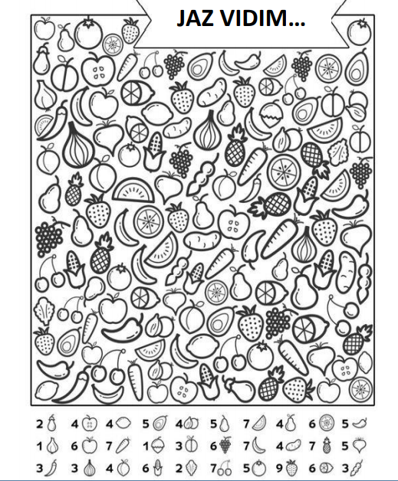
- Zaigraj si tale ritem po kolenih, po mizi, da ti polepša dan https://www.youtube.com/watch?v=FGIGOKJx7f4

- pošiljam ti moj e-naslov, kamor mi lahko pošlješ kakšno fotografijo tvojega izdelka. Lahko pa mi napišeš samo, kako si in kaj počneš…
janko.pecnik.lidija@os-mezica.si

